МИНОБРНАУКИ РОССИИ
ФЕДЕРАЛЬНОЕ ГОСУДАРСТВЕННОЕ БЮДЖЕТНОЕ ОБРАЗОВАТЕЛЬНОЕ
УЧРЕЖДЕНИЕ ВЫСШЕГО ОБРАЗОВАНИЯ
«ВОРОНЕЖСКИЙ ГОСУДАРСТВЕННЫЙ УНИВЕРСИТЕТ»
(ФГБОУ ВО «ВГУ»)

Факультет прикладной математики, информатики и механики

Дисциплина: «Численные методы»
Лабораторное задание № 4

Отчет по лабораторной работе № 4
Тема: «Интерполирование алгебраическими многочленами
и приближение функций»

Выполнил:
студент 3 курса 8 группы
Юрканов Артем Романович

Проверил:
преподаватель Махинова О.А.

Воронеж 2026

Содержание

1. Постановка задачи 3
1.1. Задача 1. Интерполирование функций алгебраическими многочленами 3
1.2. Задача 2. Интерполирование функций кубическими сплайнами 3
1.3. Индивидуальный вариант 4
2. Анализ задачи 5
3. Теоретические сведения 7
3.1. Вычислительная схема Эйткена 7
3.2. Таблица схемы и её вычислительные свойства 8
3.3. Выбор узлов интерполяции 9
3.4. Остаточный член интерполирования 10
3.5. Кубический сплайн: каноническая запись 10
3.6. СЛАУ для коэффициентов cᵢ и краевые условия варианта 11
3.7. Метод прогонки 12
3.8. Мера погрешности интерполяции 12
4. Тестирование 13
4.1. Проверка того, что строится многочлен степени n 13
4.2. Тестовая задача для кубического сплайна 15
5. Методика вычислительного эксперимента 17
6. Результаты вычислительного эксперимента 19
6.1. Таблицы погрешностей интерполяционного многочлена 19
6.2. Таблицы погрешностей кубического сплайна 21
6.3. Сравнение многочлена и сплайна на функции Рунге 23
6.4. Влияние ошибок округления 23
6.5. Графики 24
7. Анализ полученных результатов 28
8. Выводы 30

1. Постановка задачи

1.1. Задача 1. Интерполирование функций алгебраическими многочленами
Входные данные: интерполируемая функция f(x), отрезок интерполирования [a, b], количество подотрезков разбиения n (оно же степень интерполяционного многочлена).
На основании входных данных отрезок [a, b] разбивается на n подотрезков точками x₀, x₁, …, xₙ — узлами интерполяции, в каждом из которых восстанавливается значение функции yᵢ = f(xᵢ). Полученная таблица значений служит основой для построения интерполяционного многочлена Pₙ(x) степени n.
Требуется:
- реализовать процедуру построения интерполяционного многочлена Pₙ(x) согласно полученному варианту;
- реализовать процедуру вычисления максимального по модулю значения погрешности интерполяции на отрезке [a, b];
- исследовать зависимость погрешности интерполяции от степени многочлена, сформировав таблицу погрешностей для равномерного и чебышёвского разбиений;
- построить графики исходной функции и интерполяционного многочлена с выделением значений в узлах, а также график погрешности e(x) = f(x) − Pₙ(x);
- подобрать тестовые примеры, демонстрирующие, что строится действительно интерполяционный многочлен степени n;
- привести пример функции, для которой Pₙ(x) сходится к f(x) при увеличении n, и пример функции, для которой не сходится.

1.2. Задача 2. Интерполирование функций кубическими сплайнами
Входные данные те же: функция f(x), отрезок [a, b], количество подотрезков разбиения n.
Требуется реализовать процедуру построения интерполяционного кубического сплайна S(x) для таблично заданной функции при заданных краевых условиях. Для построения сплайна необходимо записать систему для нахождения его коэффициентов при соответствующих граничных условиях и решить её методом прогонки. Далее — исследовать зависимость погрешности интерполяции от количества подотрезков разбиения, построить графики и выполнить тестовую задачу, доказав, что при найденном наборе коэффициентов тестовая функция совпадает с найденным сплайном на каждом отрезке разбиения.

1.3. Индивидуальный вариант
Вариант 26 — Юрканов Артем Романович.
- Задача 1: интерполяционный многочлен, построение по вычислительной схеме Эйткена (вариант 2 списка форм многочлена).
- Задача 2: тип краевых условий 5 — S″(x₀) = A, S″(xₙ) = B (условия на вторые производные на обоих концах отрезка).

2. Анализ задачи
Задача алгебраического интерполирования по n + 1 узлу имеет единственное решение в классе многочленов степени не выше n. Следовательно, все пять перечисленных в задании форм записи (Лагранжа, Эйткена, барицентрическая, две формы Ньютона) задают один и тот же многочлен и различаются только вычислительной схемой его построения, объёмом арифметики и поведением при округлении. Это означает, что качество приближения определяется не формой записи, а двумя другими факторами: гладкостью интерполируемой функции и расположением узлов.
Схема Эйткена среди этих форм выделяется тем, что не строит многочлен как формулу: у неё нет ни коэффициентов, ни базисных функций, она сразу выдаёт значение Pₙ(x) в одной наперёд заданной точке. Для настоящей работы этого достаточно — и таблицы погрешностей, и графики строятся по значениям многочлена в точках контрольной сетки, а его коэффициенты нигде не требуются.
Из вида остаточного члена интерполирования видно, что погрешность содержит два независимо ведущих себя сомножителя: производную (n+1)-го порядка интерполируемой функции и произведение ω(x) = (x − x₀)…(x − xₙ). Первый сомножитель от нас не зависит и для некоторых функций растёт с ростом n быстрее, чем убывает факториал — тогда интерполяционный процесс расходится. Второй сомножитель полностью определяется выбором узлов, и его максимум на отрезке можно минимизировать, выбрав узлы Чебышёва. Этим и объясняется необходимость сравнивать два типа разбиения.
Кубический сплайн устроен иначе: он строится не как единый многочлен высокой степени, а как набор многочленов третьей степени, склеенных в узлах с непрерывностью первой и второй производных. Степень каждого куска фиксирована и не растёт с измельчением сетки, поэтому механизм расходимости, характерный для интерполяционного многочлена, здесь отсутствует. Взамен приходится решать систему уравнений относительно коэффициентов сплайна и задавать два дополнительных краевых условия — по числу «лишних» степеней свободы.
Система для коэффициентов cᵢ оказывается трёхдиагональной с диагональным преобладанием, что позволяет решить её методом прогонки за O(n) действий — методом из лабораторной работы № 1.

3. Теоретические сведения

3.1. Вычислительная схема Эйткена
Схема Эйткена опирается на то, что многочлен, интерполирующий таблицу в k + 1 узле, собирается из двух многочленов степени k − 1, построенных по соседним наборам узлов. Обозначим через Lₖ,ᵢ(x) многочлен степени k, интерполирующий таблицу в узлах xᵢ₋ₖ, …, xᵢ; последний узел набора, xᵢ, и его длина, k + 1, стоят в индексах. В пособии тот же многочлен обозначается перечислением номеров всех своих узлов. Рекуррентное соотношение имеет вид (формулы (6) и (7) пособия):
Lₖ,ᵢ(x) = [ Lₖ₋₁,ᵢ₋₁(x)·(xᵢ − x) − Lₖ₋₁,ᵢ(x)·(xᵢ₋ₖ − x) ] / (xᵢ − xᵢ₋ₖ).

В первом слагаемом стоит набор узлов без правого крайнего узла xᵢ, во втором — без левого крайнего xᵢ₋ₖ. Рекурсия начинается с многочленов нулевой степени L₀,ᵢ(x) = fᵢ, а её первый шаг даёт многочлен первой степени по двум соседним узлам:
L₁,ᵢ(x) = [ fᵢ₋₁·(xᵢ − x) − fᵢ·(xᵢ₋₁ − x) ] / (xᵢ − xᵢ₋₁).

Искомый интерполяционный многочлен получается при k = i = n: Pₙ(x) = Lₙ,ₙ(x).
То, что построенная так функция действительно интерполирует таблицу, проверяется индукцией по k. При x = xᵢ множитель (xᵢ − x) обращается в ноль, и от суммы остаётся второе слагаемое; минус перед ним вместе с множителем (xᵢ₋ₖ − xᵢ) даёт ту же разность, что стоит в знаменателе, и она сокращается. Отвечающий этому слагаемому набор узлов содержит xᵢ, поэтому по предположению индукции получается fᵢ. При x = xᵢ₋ₖ симметрично исчезает второе слагаемое и остаётся первый набор, содержащий xᵢ₋ₖ. Во внутреннем узле xⱼ оба набора дают fⱼ, а множители складываются в (xᵢ − xⱼ) − (xᵢ₋ₖ − xⱼ) = xᵢ − xᵢ₋ₖ, что сокращается со знаменателем. Степень результата на единицу выше степени слагаемых, поскольку каждое из них домножается на линейный по x множитель.

3.2. Таблица схемы и её вычислительные свойства
Вычисления располагают в треугольной таблице (таблица 1 пособия). В строке i стоят значения тех многочленов, для которых xᵢ — последний узел: сначала само fᵢ, затем L₁,ᵢ(x), затем L₂,ᵢ(x) и так далее вплоть до Lᵢ,ᵢ(x). Таблица заполняется по строкам, и каждый её элемент получается из левого соседа и элемента предыдущей строки:
i | x_i | L(0,i) | L(1,i) | L(2,i) | L(3,i) | L(4,i)
0 | x_0 | f_0 |
1 | x_1 | f_1 | L(1,1) |
2 | x_2 | f_2 | L(1,2) | L(2,2) |
3 | x_3 | f_3 | L(1,3) | L(2,3) | L(3,3) |
4 | x_4 | f_4 | L(1,4) | L(2,4) | L(3,4) | L(4,4)

Последний элемент последней строки и есть искомое значение Pₙ(x). Из устройства таблицы следуют три свойства, важных для реализации.
- Хранить таблицу целиком не нужно: строка i строится только по строке i − 1. В программе держится одна строка, поэтому расход памяти составляет O(n), а не O(n²).
- Добавление нового узла дописывает к таблице очередную строку и не меняет уже вычисленных. Степень многочлена можно наращивать до тех пор, пока соседние значения в последнем столбце не перестанут различаться. Форма Лагранжа такой возможности не даёт: там добавление узла требует полного пересчёта многочлена.
- Порядок узлов в таблице произволен. Перестановка строк меняет промежуточные значения, но не итог, поскольку интерполяционный многочлен по заданному набору узлов единствен.
Платой служит трудоёмкость. Заполнение таблицы требует n(n + 1)/2 элементов, то есть O(n²) действий на каждую точку x, и для новой точки таблица строится заново. Формы с коэффициентами тратят O(n²) один раз на построение, а каждое следующее значение получают по схеме Горнера за O(n), поэтому схема Эйткена выгодна тогда, когда значение многочлена нужно в одной-двух точках. В настоящей работе, где погрешность ищется по контрольной сетке из 2001 точки, она, наоборот, оказывается дороже форм с коэффициентами. При используемых степенях (n ≤ 40) это не является ограничением: полный счёт всех таблиц работы вместе с построением графиков занимает около 30 секунд.

3.3. Выбор узлов интерполяции
В работе используются два способа разбиения отрезка [a, b].
Равномерное разбиение:
xᵢ = a + (b − a)/n · i, i = 0, 1, …, n.

Разбиение Чебышёва (узлы — нули многочлена Чебышёва первого рода, перенесённые на отрезок [a, b]):
xᵢ = (a + b)/2 + (b − a)/2 · cos( (2i + 1)π / (2n + 2) ), i = 0, 1, …, n.

Примечание. В тексте задания в знаменателе аргумента косинуса напечатано (2i + 2) вместо (2n + 2). Это опечатка: при (2i + 2) аргумент косинуса равен (2i+1)π/(2i+2) и монотонно стремится к π, поэтому все узлы сползают в левую половину отрезка и правая его часть вообще не покрывается узлами. В работе используется каноническая формула чебышёвских узлов, приведённая выше.
Смысл чебышёвского разбиения состоит в том, что именно такой выбор узлов минимизирует максимум модуля произведения ω(x) = (x − x₀)…(x − xₙ) на отрезке [a, b]. Узлы при этом сгущаются к концам отрезка, что подавляет характерные для равномерной сетки выбросы погрешности вблизи границ.

3.4. Остаточный член интерполирования
Разность между интерполируемой функцией и её интерполяционным многочленом называют остаточным членом интерполирования: Rₙ(f, x) = f(x) − Pₙ(x). Если f(x) непрерывно дифференцируема (n + 1) раз на отрезке [a, b], содержащем узлы интерполирования, то для любой точки x ∈ [a, b] существует такая точка ξ ∈ [a, b], что
Rₙ(f, x) = f⁽ⁿ⁺¹⁾(ξ)/(n + 1)! · Π (i = 0..n) (x − xᵢ).

Остаточный член не зависит от способа вычисления многочлена, поэтому оценка одинаково справедлива и для форм Лагранжа и Ньютона, и для схемы Эйткена. Из неё следует, что сходимость интерполяционного процесса при n → ∞ определяется соотношением между ростом f⁽ⁿ⁺¹⁾ и убыванием (n + 1)!.

3.5. Кубический сплайн: каноническая запись
Кубический сплайн S(x) — функция, которая на каждом участке [xᵢ₋₁, xᵢ] задаётся многочленом степени не выше третьей, проходит через все табличные значения и дважды непрерывно дифференцируема на всём отрезке. Используется каноническая запись, в которой опорной точкой участка служит его правая граница xᵢ:
Sᵢ(x) = aᵢ + bᵢ(x − xᵢ) + cᵢ/2·(x − xᵢ)² + dᵢ/6·(x − xᵢ)³,

x ∈ [xᵢ₋₁, xᵢ], i = 1, …, n, hᵢ = xᵢ − xᵢ₋₁.

Условия сопряжения во внутренних узлах требуют совпадения значений самой функции, её первой и второй производных, вычисленных по формулам соседних участков Sᵢ(x) и Sᵢ₊₁(x).
Из условия интерполяции в правом конце участка и из вида второй производной S″ᵢ(x) = cᵢ + dᵢ(x − xᵢ) сразу получаются выражения «младших» коэффициентов через cᵢ:
aᵢ = fᵢ,

dᵢ = (cᵢ − cᵢ₋₁)/hᵢ,

bᵢ = (fᵢ − fᵢ₋₁)/hᵢ + (2cᵢ + cᵢ₋₁)·hᵢ/6.

Все коэффициенты сплайна выражаются через набор cᵢ — значений второй производной сплайна в узлах сетки.

3.6. СЛАУ для коэффициентов cᵢ и краевые условия варианта
Условие непрерывности первой производной во внутренних узлах xᵢ (i = 1, …, n − 1) приводит к системе линейных уравнений относительно cᵢ:
hᵢ·cᵢ₋₁ + 2(hᵢ + hᵢ₊₁)·cᵢ + hᵢ₊₁·cᵢ₊₁ = 6·[ (fᵢ₊₁ − fᵢ)/hᵢ₊₁ − (fᵢ − fᵢ₋₁)/hᵢ ].

Это n − 1 уравнение относительно n + 1 неизвестной c₀, c₁, …, cₙ; недостающие два уравнения дают краевые условия. Согласно варианту 5 заданы значения второй производной на обоих концах отрезка: S″(x₀) = A, S″(xₙ) = B. Поскольку S″(x₀) = c₀ (фиктивная переменная, отвечающая левой границе первого участка) и S″(xₙ) = cₙ, краевые условия записываются предельно просто:
c₀ = A, cₙ = B.

Матрица получившейся системы трёхдиагональная: первая и последняя строки содержат по одному элементу, все остальные — по три. Во внутренних строках выполнено строгое диагональное преобладание, так как все шаги сетки положительны и 2(hᵢ + hᵢ₊₁) > hᵢ + hᵢ₊₁. Это гарантирует однозначную разрешимость системы и устойчивость метода прогонки.
Частный случай A = B = 0 даёт так называемый естественный сплайн. В настоящей работе, если вторая производная интерполируемой функции известна, краевые условия берутся точными: A = f″(a), B = f″(b) — это исключает дополнительную погрешность у границ отрезка.

3.7. Метод прогонки
Трёхдиагональная система решается методом прогонки — тем же алгоритмом, что был реализован в лабораторной работе № 1. Прямой ход вычисляет прогоночные коэффициенты
L₁ = c₁ᵘᵖ/m₁, M₁ = r₁/m₁,

Lᵢ = cᵢᵘᵖ/(mᵢ − lᵢ·Lᵢ₋₁), Mᵢ = (rᵢ − lᵢ·Mᵢ₋₁)/(mᵢ − lᵢ·Lᵢ₋₁),

где lᵢ, mᵢ, cᵢᵘᵖ — элементы поддиагонали, главной диагонали и наддиагонали, rᵢ — правая часть. Обратный ход даёт решение:
yₙ = Mₙ, yᵢ = Mᵢ − Lᵢ·yᵢ₊₁.

Трудоёмкость метода — O(n) арифметических действий и O(n) памяти, что делает построение сплайна практически столь же дешёвым, как и вычисление коэффициентов многочлена.

3.8. Мера погрешности интерполяции
Мерой погрешности служит максимальное по модулю значение погрешности интерполяции на отрезке:
‖e‖ = max |f(x) − P(x)|, x ∈ [a, b].

В узлах интерполяции погрешность равна нулю по построению, поэтому, согласно замечанию к заданию, максимум ищется по промежуточным между узлами точкам. В программе используется густая контрольная сетка из 2001 равноотстоящей точки, не совпадающая с узлами интерполяции.

4. Тестирование

4.1. Проверка того, что строится многочлен степени n
Тест основан на единственности интерполяционного многочлена: если интерполируемая функция сама является многочленом степени m, то при n ≥ m построенный многочлен Pₙ обязан совпасть с ней тождественно, а при n < m — не может совпасть.
Взята функция q(x) = 2x³ − 3x² + x − 5 (степень 3) на отрезке [−2, 3], узлы равномерные.
Степень n | max |q(x) − Pₙ(x)| | Результат
1 | 1.203e+01 | не совпал (n < deg q)
2 | 1.203e+01 | не совпал (n < deg q)
3 | 1.421e-14 | совпал
4 | 2.132e-14 | совпал
5 | 2.132e-14 | совпал
6 | 2.132e-14 | совпал
7 | 2.132e-14 | совпал

Таблица 1 — Интерполяция многочлена третьей степени

Переход происходит ровно при n = 3: погрешность падает с 12.03 до 1.4·10⁻¹⁴, то есть до уровня машинной точности. При дальнейшем увеличении n погрешность остаётся на этом же уровне, то есть избыточные узлы не портят результат.

Дополнительное подтверждение даёт сама таблица Эйткена. Её k-й столбец содержит значения многочленов степени k, построенных по разным наборам из k + 1 узла. Для q(x) степени 3 любые четыре узла и более задают один и тот же многочлен — саму q, — поэтому начиная с третьего столбца все элементы таблицы обязаны совпасть со значением q(x) в рассматриваемой точке. При n = 5 в точке x = 0.3, где q(0.3) = −4.916000, получено:
i | x_i | столбец 0 столбец 1 столбец 2 столбец 3 столбец 4 столбец 5
0 | -2.00 | -35.000000
1 | -1.00 | -11.000000 20.200000
2 | 0.00 | -5.000000 -3.200000 -6.710000
3 | 1.00 | -5.000000 -5.000000 -4.370000 -4.916000
4 | 2.00 | 1.000000 -9.200000 -5.630000 -4.916000 -4.916000
5 | 3.00 | 25.000000 -39.800000 1.510000 -4.916000 -4.916000 -4.916000

Столбцы 1 и 2 дают многочлены первой и второй степени и до значения q(0.3) не дотягивают, а начиная с третьего столбца все шесть элементов совпали с ним во всех выведенных знаках. Это и означает, что схема строит именно многочлен третьей степени: четвёртый и пятый узлы к нему ничего не добавляют, хотя и участвуют в вычислениях.

4.2. Тестовая задача для кубического сплайна
Выполнена тестовая задача из файла «Интерполяция кубическими сплайнами (теория + тестовая задача).pdf», пример 1 — граничные условия на вторые производные, что в точности соответствует варианту 5.
Задана функция на сетке x = 0, 1, 2 значениями f = 0, 1, 8; краевые условия S″(0) = 0, S″(2) = 12. Эти данные отвечают функции f(x) = x³, поскольку (x³)″ = 6x даёт 0 при x = 0 и 12 при x = 2. Следовательно, построенный сплайн обязан совпасть с x³ на каждом участке разбиения.
Система для коэффициентов cᵢ при h₁ = h₂ = 1 принимает вид
c₀ = 0,

c₀·1 + 2(1 + 1)·c₁ + c₂·1 = 6·[(8 − 1)/1 − (1 − 0)/1] = 36,

c₂ = 12,

откуда 4c₁ + 12 = 36 и c₁ = 6. Решение системы методом прогонки в программе дало в точности c = [0, 6, 12], что совпадает с теоретическим значением cᵢ = 6·xᵢ = S″(xᵢ).
i | aᵢ | bᵢ | cᵢ | dᵢ | Ожидалось
1 | 1.00000000 | 3.00000000 | 6.00000000 | 6.00000000 | a=1, b=3, c=6, d=6
2 | 8.00000000 | 12.00000000 | 12.00000000 | 6.00000000 | a=8, b=12, c=12, d=6

Таблица 2 — Коэффициенты сплайна в тестовой задаче

Полученные коэффициенты имеют прозрачный смысл: aᵢ = f(xᵢ) = xᵢ³, bᵢ = f′(xᵢ) = 3xᵢ², cᵢ = f″(xᵢ) = 6xᵢ, dᵢ = f‴(xᵢ) = 6. Подстановка в каноническую запись на первом участке даёт
S₁(x) = 1 + 3(x − 1) + 3(x − 1)² + (x − 1)³ = x³,

то есть сплайн тождественно совпал с исходным кубическим многочленом. Численная проверка на густой контрольной сетке подтверждает это:
max |x³ − S(x)| на [0, 2] = 1.110·10⁻¹⁵.

Расхождение находится на уровне машинной точности, то есть тестовая функция совпадает с найденным сплайном на каждом отрезке разбиения, что и требовалось доказать.

5. Методика вычислительного эксперимента
Программа реализована на языке Python (файл lab4.py). Для каждого теста строятся два варианта сетки — равномерная и чебышёвская — и для каждого из них вычисляется максимальная по модулю погрешность интерполяции на густой контрольной сетке из 2001 точки.
Значение интерполяционного многочлена в каждой точке контрольной сетки вычисляется по схеме Эйткена, то есть таблица схемы строится заново для каждой точки; хранится при этом только одна её строка.
Набор тестовых функций подобран так, чтобы охватить качественно разные ситуации:
- f(x) = eˣ на [−1, 1] — целая функция, все производные ограничены; ожидается быстрая сходимость;
- f(x) = sin x на [0, π] — то же, но с ограниченными производными на всей прямой;
- f(x) = 1/(1 + 25x²) на [−1, 1] — классическая функция Рунге; бесконечно дифференцируема на отрезке, но имеет полюсы в комплексной плоскости вблизи отрезка, из-за чего производные высоких порядков растут очень быстро; ожидается расходимость на равномерной сетке;
- f(x) = |x| на [−1, 1] — непрерывная, но недифференцируемая в нуле функция; худший случай и для многочлена, и для сплайна.
Параметры экспериментов:
- степени многочлена: n ∈ {2, 4, 6, 8, 10, 12, 15, 20, 25, 30, 40};
- количество подотрезков для сплайна: n ∈ {2, 4, 8, 16, 32, 64, 128, 256};
- краевые условия сплайна: A = f″(a), B = f″(b);
- контрольная сетка для поиска максимума погрешности: 2001 точка.
Отдельно поставлен эксперимент по влиянию ошибок округления: в табличные значения функции вносится знакопеременное возмущение ±10⁻¹⁰, моделирующее погрешность округления входных данных, и сравнивается погрешность интерполяции на исходных и возмущённых данных.

6. Результаты вычислительного эксперимента

6.1. Таблицы погрешностей интерполяционного многочлена
Функция f(x) = eˣ, отрезок [−1, 1].
Степень n | Равномерные узлы | Узлы Чебышёва
2 | 7.852631e-02 | 5.646794e-02
4 | 1.124421e-03 | 6.396995e-04
6 | 9.980028e-06 | 3.620088e-06
8 | 5.801060e-08 | 1.219007e-08
10 | 2.351075e-10 | 2.714007e-11
12 | 6.998846e-13 | 4.352074e-14
15 | 3.019807e-14 | 3.108624e-15
20 | 4.471978e-13 | 3.996803e-15
25 | 9.646506e-12 | 3.552714e-15
30 | 3.850041e-10 | 5.329071e-15
40 | 1.055360e-07 | 4.884981e-15

Таблица 3 — Погрешность интерполяции функции eˣ

Функция f(x) = 1/(1 + 25x²) (функция Рунге), отрезок [−1, 1].
Степень n | Равномерные узлы | Узлы Чебышёва
2 | 6.462292e-01 | 6.005976e-01
4 | 4.383566e-01 | 4.020167e-01
6 | 6.169479e-01 | 2.642268e-01
8 | 1.045174e+00 | 1.708337e-01
10 | 1.915643e+00 | 1.091533e-01
12 | 3.663262e+00 | 6.921571e-02
15 | 2.107552e+00 | 8.310705e-02
20 | 5.982231e+01 | 1.533292e-02
25 | 7.580397e+01 | 1.141499e-02
30 | 2.387998e+03 | 2.061544e-03
40 | 1.046387e+05 | 2.894067e-04

Таблица 4 — Погрешность интерполяции функции Рунге

Функция f(x) = sin x, отрезок [0, π].
Степень n | Равномерные узлы | Узлы Чебышёва
2 | 5.600950e-02 | 5.480418e-02
4 | 1.812103e-03 | 1.180074e-03
6 | 3.387289e-05 | 1.331616e-05
8 | 4.174147e-07 | 9.262739e-08
10 | 3.639328e-09 | 4.371991e-10
12 | 2.360036e-11 | 1.492485e-12
15 | 9.649226e-14 | 2.664535e-15
20 | 2.263814e-13 | 8.881784e-16
25 | 6.042795e-12 | 1.332268e-15
30 | 1.856035e-10 | 1.110223e-15
40 | 1.212427e-07 | 1.776357e-15

Таблица 5 — Погрешность интерполяции функции sin x

Функция f(x) = |x|, отрезок [−1, 1].
Степень n | Равномерные узлы | Узлы Чебышёва
2 | 2.500000e-01 | 2.165064e-01
4 | 1.472000e-01 | 1.231755e-01
6 | 1.819402e-01 | 8.665667e-02
8 | 3.157532e-01 | 6.697484e-02
10 | 6.635469e-01 | 5.462153e-02
12 | 1.574532e+00 | 4.613290e-02
15 | 5.054007e-01 | 6.280241e-02
20 | 9.518880e+01 | 2.847518e-02
25 | 7.056871e+01 | 3.853184e-02
30 | 3.157759e+04 | 1.927160e-02
40 | 1.465295e+07 | 1.456605e-02

Таблица 6 — Погрешность интерполяции функции |x|

6.2. Таблицы погрешностей кубического сплайна
Функция f(x) = eˣ, отрезок [−1, 1].
Число подотрезков n | Равномерные узлы | Узлы Чебышёва | Порядок (равном.)
2 | 1.330143e-02 | 6.763601e-03 | —
4 | 9.800990e-04 | 5.399428e-04 | 3.76
8 | 6.559860e-05 | 4.588682e-05 | 3.90
16 | 4.225694e-06 | 3.488464e-06 | 3.96
32 | 2.678511e-07 | 2.427152e-07 | 3.98
64 | 1.685624e-08 | 1.604395e-08 | 3.99
128 | 1.057082e-09 | 1.033786e-09 | 4.00
256 | 6.492096e-11 | 6.563394e-11 | 4.03

Таблица 7 — Погрешность кубического сплайна для eˣ. Порядок — показатель степени в оценке O(h^p), вычисленный как log₂ отношения соседних погрешностей

Функция f(x) = 1/(1 + 25x²), отрезок [−1, 1].
Число подотрезков n | Равномерные узлы | Узлы Чебышёва | Порядок (равном.)
2 | 5.964885e-01 | 5.460786e-01 | —
4 | 2.797433e-01 | 3.306071e-01 | 1.09
8 | 5.608300e-02 | 1.337592e-01 | 2.32
16 | 3.745350e-03 | 1.362666e-02 | 3.90
32 | 6.554953e-04 | 2.756581e-03 | 2.51
64 | 4.032402e-05 | 2.421257e-04 | 4.02
128 | 2.379834e-06 | 1.442895e-05 | 4.08
256 | 1.462141e-07 | 8.832965e-07 | 4.02

Таблица 8 — Погрешность кубического сплайна для функции Рунге

Функция f(x) = sin x, отрезок [0, π].
Число подотрезков n | Равномерные узлы | Узлы Чебышёва | Порядок (равном.)
2 | 2.001701e-02 | 1.293348e-02 | —
4 | 1.066088e-03 | 2.217590e-03 | 4.23
8 | 6.312143e-05 | 2.403361e-04 | 4.08
16 | 3.889060e-06 | 1.866618e-05 | 4.02
32 | 2.421744e-07 | 1.305659e-06 | 4.01
64 | 1.510721e-08 | 8.656861e-08 | 4.00
128 | 9.439783e-10 | 5.575494e-09 | 4.00
256 | 5.899525e-11 | 3.537878e-10 | 4.00

Таблица 9 — Погрешность кубического сплайна для sin x

Функция f(x) = |x|, отрезок [−1, 1].
Число подотрезков n | Равномерные узлы | Узлы Чебышёва | Порядок (равном.)
2 | 1.924500e-01 | 1.666667e-01 | —
4 | 8.583168e-02 | 9.777329e-02 | 1.16
8 | 4.251730e-02 | 5.758555e-02 | 1.01
16 | 2.125621e-02 | 3.116543e-02 | 1.00
32 | 1.062811e-02 | 1.615395e-02 | 1.00
64 | 5.314053e-03 | 8.212114e-03 | 1.00
128 | 2.657027e-03 | 4.138398e-03 | 1.00
256 | 1.328513e-03 | 2.070003e-03 | 1.00

Таблица 10 — Погрешность кубического сплайна для |x|

6.3. Сравнение многочлена и сплайна на функции Рунге
n | Многочлен, равном. узлы | Многочлен, узлы Чебышёва | Сплайн, равном. узлы
4 | 4.383566e-01 | 4.020167e-01 | 2.797433e-01
8 | 1.045174e+00 | 1.708337e-01 | 5.608300e-02
12 | 3.663262e+00 | 6.921571e-02 | 6.908943e-03
16 | 1.439385e+01 | 3.261337e-02 | 3.745350e-03
20 | 5.982231e+01 | 1.533292e-02 | 3.182770e-03
25 | 7.580397e+01 | 1.141499e-02 | 3.662635e-03
30 | 2.387998e+03 | 2.061544e-03 | 8.240983e-04
40 | 1.046387e+05 | 2.894067e-04 | 2.779680e-04

Таблица 11 — Функция Рунге: расходимость многочлена и сходимость сплайна

6.4. Влияние ошибок округления
В табличные значения функции eˣ на [−1, 1] вносилось знакопеременное возмущение ±10⁻¹⁰; сравнивалась погрешность интерполяции на исходных и на возмущённых данных.
n | Без шума | С шумом 10⁻¹⁰ | Рост погрешности | max |L|
5 | 1.121608e-04 | 1.121611e-04 | 1.0 | 2.718e+00
10 | 2.351075e-10 | 3.116215e-09 | 13.3 | 2.718e+00
15 | 3.019807e-14 | 5.115846e-08 | 1.69·10⁶ | 2.718e+00
20 | 4.471978e-13 | 1.098577e-06 | 2.46·10⁶ | 2.718e+00
25 | 9.646506e-12 | 2.613095e-05 | 2.71·10⁶ | 5.664e+00
30 | 3.850041e-10 | 6.600058e-04 | 1.71·10⁶ | 1.242e+03
35 | 1.226682e-08 | 1.734504e-02 | 1.41·10⁶ | 2.819e+05
40 | 1.055360e-07 | 4.691261e-01 | 4.45·10⁶ | 6.446e+07

Таблица 12 — Чувствительность интерполяции к возмущению входных данных (равномерные узлы). max |L| — наибольшее по модулю промежуточное значение таблицы Эйткена, построенной на возмущённых данных в точке максимума погрешности

6.5. Графики
На каждом рисунке слева — равномерное разбиение, справа — чебышёвское. В верхнем ряду приведены исходная функция, интерполяционный многочлен, вычисленный по схеме Эйткена, и кубический сплайн с выделением значений функции в узлах интерполяции; в нижнем ряду — графики погрешности интерполяции e(x) = f(x) − P(x).
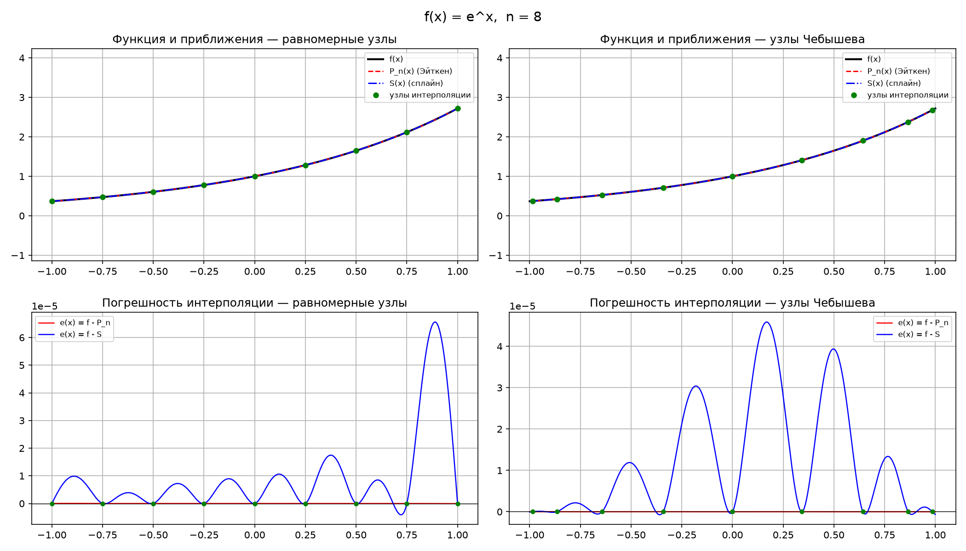
Рисунок 1 — Функция eˣ, n = 8

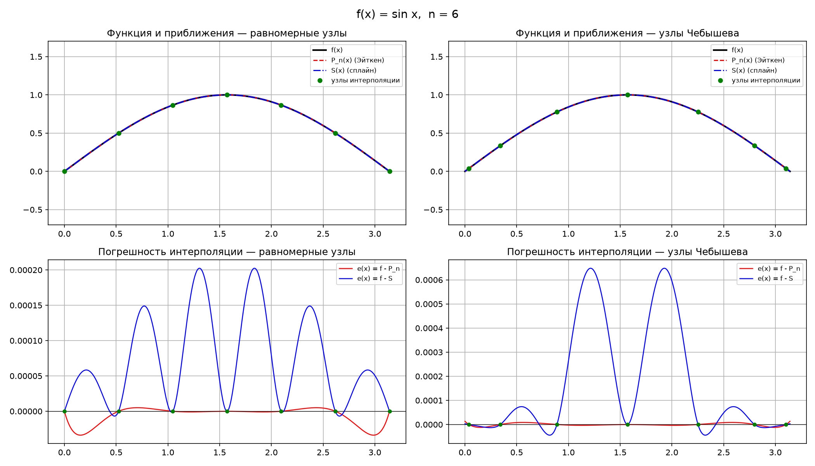
Рисунок 2 — Функция sin x, n = 6

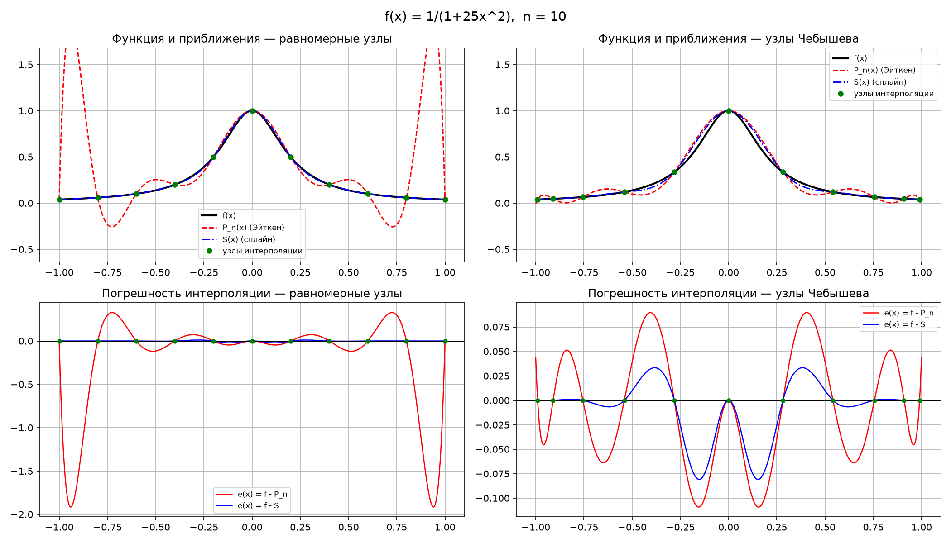
Рисунок 3 — Функция Рунге 1/(1 + 25x²), n = 10

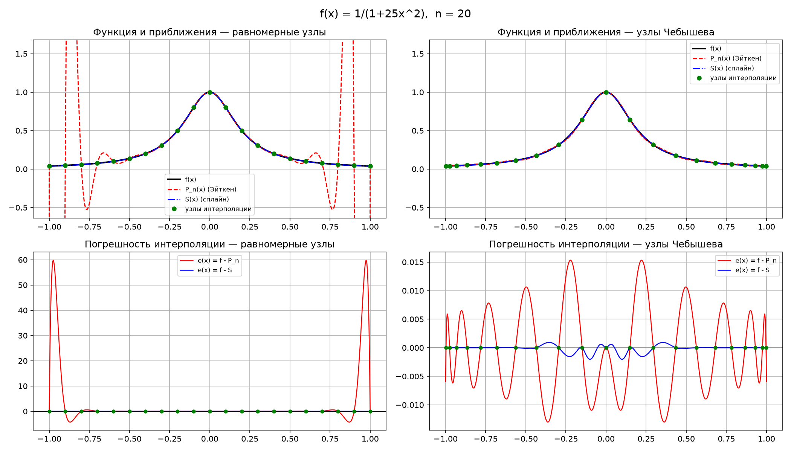
Рисунок 4 — Функция Рунге, n = 20: на равномерной сетке выбросы у концов отрезка достигают величины порядка 60

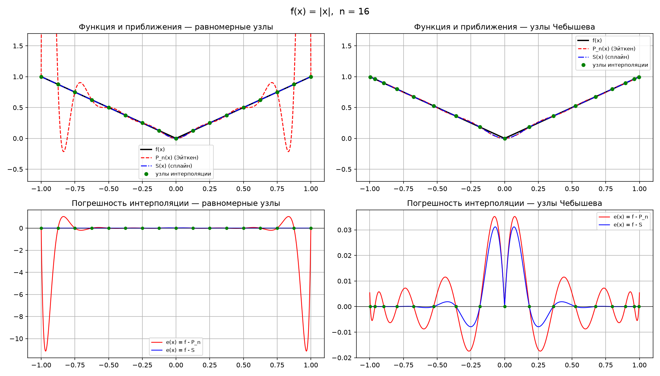
Рисунок 5 — Функция |x|, n = 16

Графики показывают механизм расходимости. Для функции Рунге на равномерной сетке многочлен хорошо приближает функцию в середине отрезка, но у его концов возникают колебания, амплитуда которых растёт с увеличением n. При переходе к чебышёвским узлам, сгущающимся к концам отрезка, выбросы исчезают, и погрешность распределяется по отрезку почти равномерно — это прямое следствие минимизации максимума ω(x). Кубический сплайн на тех же узлах визуально неотличим от функции.

7. Анализ полученных результатов
Для eˣ погрешность многочлена на равномерных узлах падает от 7.85·10⁻² при n = 2 до 3.02·10⁻¹⁴ при n = 15 — двенадцать порядков; для sin x картина та же, от 5.60·10⁻² до 9.65·10⁻¹⁴. Убывание сверхстепенное, как и предсказывает остаточный член: у целых функций производные ограничены, а (n + 1)! растёт быстрее любой степени.
На функции 1/(1 + 25x²) та же процедура на таких же равномерных узлах даёт обратное — 0.65 при n = 2 и 1.05·10⁵ при n = 40. Бесконечная дифференцируемость на отрезке здесь не спасает: полюсы в точках x = ±i/5 лежат близко к отрезку интерполирования, и производные высоких порядков обгоняют (n + 1)!. У |x| расходимость ещё быстрее, 1.47·10⁷ при n = 40, но причина проще — первой производной в нуле нет, и оценка остаточного члена неприменима вовсе.
Обе расходимости лечит одно и то же. При n = 30 чебышёвские узлы дают для функции Рунге 2.06·10⁻³ вместо 2.39·10³, для |x| — 1.93·10⁻² вместо 3.16·10⁴: по шесть порядков в обоих случаях, причём сам алгоритм построения многочлена не изменился. На гладких функциях при умеренных степенях выигрыш скромнее: для eˣ при n = 12 это 4.35·10⁻¹⁴ против 7.00·10⁻¹³, около порядка. Зато при больших степенях разрыв снова растёт — 4.88·10⁻¹⁵ против 1.06·10⁻⁷ при n = 40, — но причина у этого роста уже другая.
Даже для eˣ погрешность на равномерной сетке перестаёт убывать после n = 15 и к n = 40 вырастает обратно до 1.06·10⁻⁷, хотя остаточный член продолжает убывать: вторая граница с гладкостью функции уже не связана. На чебышёвских узлах её нет вовсе — там погрешность выходит на 10⁻¹⁵ и держится на этом уровне вплоть до n = 40. Арифметика в обоих столбцах одна и та же, значит, дело не в схеме Эйткена, а в самой задаче интерполирования по равноотстоящим узлам: её чувствительность к возмущению входных данных, мерой которой служит константа Лебега набора узлов, растёт с n экспоненциально, тогда как для чебышёвского набора — лишь логарифмически.
Внесение шума 10⁻¹⁰ (таблица 12) подтверждает диагноз: при n = 15 погрешность результата растёт в 1.69·10⁶ раз, при n = 40 — в 4.45·10⁶ раз. Где именно теряется точность, видно по столбцу max |L|: промежуточные значения таблицы Эйткена, построенной на возмущённых данных, вырастают от 2.72 при n ≤ 20 до 6.45·10⁷ при n = 40, тогда как сама функция на отрезке не превосходит e ≈ 2.72. Ответ собирается вычитанием величин, которые превосходят его на семь порядков, и значащие цифры при этом теряются.
Сплайн обходит обе границы сразу. Показатель log₂ отношения соседних погрешностей держится на 4.00 (таблицы 7 и 9); для |x| он падает до 1.00, потому что излом ограничивает точность независимо от сетки. Таблица 11 показывает разницу в лоб: при росте n от 4 до 40 погрешность многочлена на равномерных узлах выросла в 2.4·10⁵ раз, а погрешность сплайна на тех же узлах упала в 1000 раз. Степень куска фиксирована и равна трём, поэтому производные высоких порядков в оценку не входят.
При n = 256 для функции Рунге чебышёвские узлы дают 8.83·10⁻⁷ против 1.46·10⁻⁷ на равномерной сетке, для sin x — 3.54·10⁻¹⁰ против 5.90·10⁻¹¹: сплайну они скорее мешают. Погрешность сплайна определяется максимальным шагом, а чебышёвское разбиение при том же n растягивает середину отрезка. Приём, спасающий многочлен, сплайну вредит.

8. Выводы
В ходе выполнения лабораторной работы реализованы вычисление интерполяционного многочлена по вычислительной схеме Эйткена и интерполяционный кубический сплайн с краевыми условиями на вторые производные S″(x₀) = A, S″(xₙ) = B. Система для коэффициентов сплайна сформирована в трёхдиагональном виде и решается методом прогонки.
Ответы на вопросы, поставленные в задании к задаче 1.
- Подтверждает ли эксперимент, что построен действительно интерполяционный многочлен степени n? Да. При интерполировании многочлена третьей степени погрешность скачком падает до уровня машинной точности ровно при n = 3 (с 12.03 до 1.4·10⁻¹⁴) и остаётся такой при бо́льших n; в таблице Эйткена при n = 5 все элементы начиная с третьего столбца совпали со значением q(0.3) = −4.916000, а столбцы первой и второй степени до него не дотягивают.
- Демонстрирует ли эксперимент сходимость многочлена при увеличении степени? Да. Для функций eˣ и sin x погрешность убывает от 10⁻² при n = 2 до 10⁻¹⁴ при n = 15.
- Демонстрирует ли эксперимент расходимость? Да. Для функции Рунге 1/(1 + 25x²) на равномерной сетке погрешность растёт от 0.65 при n = 2 до 1.05·10⁵ при n = 40; для функции |x| — до 1.47·10⁷.
- Демонстрирует ли эксперимент влияние выбора узлов? Да, и это самый выразительный результат работы. Переход от равномерных узлов к чебышёвским при n = 30 уменьшает погрешность для функции Рунге в 1.16·10⁶ раз, для функции |x| — в 1.64·10⁶ раз. Расходящийся процесс превращается в сходящийся без каких-либо изменений в самом алгоритме построения многочлена.
- Демонстрирует ли эксперимент влияние ошибок округления? Да. Для гладкой функции eˣ на равномерной сетке погрешность достигает минимума 3.02·10⁻¹⁴ при n = 15, после чего начинает расти и к n = 40 доходит до 1.06·10⁻⁷, хотя теоретический остаточный член продолжает убывать; на чебышёвских узлах такого роста нет вовсе. Внесение возмущения 10⁻¹⁰ во входные данные увеличивает погрешность результата в 1.69·10⁶ раз при n = 15, что показывает плохую обусловленность задачи интерполирования по равноотстоящим узлам многочленом высокой степени.
Ответы на вопросы, поставленные в задании к задаче 2.
- Подтверждает ли эксперимент, что построен действительно интерполяционный кубический сплайн? Да. В тестовой задаче с краевыми условиями на вторые производные прогонка дала точные значения c = [0, 6, 12], коэффициенты совпали с производными функции x³ в узлах, а сплайн тождественно совпал с x³ на каждом участке: max|x³ − S(x)| = 1.11·10⁻¹⁵.
- Демонстрирует ли эксперимент сходимость сплайна при увеличении числа подотрезков? Да, с теоретическим четвёртым порядком: показатель сходимости устойчиво равен 4.00 для eˣ и sin x, погрешность падает до 5.9·10⁻¹¹ при n = 256.
- Демонстрирует ли эксперимент расходимость сплайна? Нет, и это главное: ни для одной из четырёх тестовых функций, включая функцию Рунге и недифференцируемую |x|, сплайн не расходится. Для |x| сходимость замедляется до первого порядка, но остаётся сходимостью.
- Демонстрирует ли эксперимент сходимость сплайна там, где многочлен расходится? Да. На функции Рунге при n = 40 на одних и тех же равномерных узлах погрешность многочлена составляет 1.05·10⁵, а погрешность сплайна — 2.78·10⁻⁴; разница достигает девяти порядков.
- Демонстрирует ли эксперимент влияние выбора узлов? Да, но противоположное по знаку тому, что наблюдалось для многочлена: для сплайна чебышёвское разбиение обычно проигрывает равномерному, поскольку погрешность сплайна определяется максимальным шагом сетки, а чебышёвские узлы при том же n дают более крупный шаг в середине отрезка.
- Демонстрирует ли эксперимент влияние ошибок округления? Для сплайна — практически нет. Погрешность монотонно убывает вплоть до 6.5·10⁻¹¹ при n = 256 без признаков накопления ошибок. Причина в том, что трёхдиагональная система обладает диагональным преобладанием и метод прогонки для неё устойчив, а степень каждого куска сплайна фиксирована и не растёт с измельчением сетки.
Общий вывод. Интерполяционный многочлен высокой степени и кубический сплайн решают формально одну и ту же задачу, но обладают принципиально разными свойствами. Точность многочлена определяется производными высокого порядка интерполируемой функции и расположением узлов, из-за чего интерполяционный процесс может расходиться, а при больших степенях дополнительно разрушается ошибками округления; практическая граница применимости на равномерной сетке — порядка 15 узлов. Кубический сплайн свободен от обоих недостатков: он сходится с четвёртым порядком для гладких функций, не расходится даже для негладких и устойчив к округлению, что и делает его основным инструментом приближения таблично заданных функций на практике.

